Cahier des charges Identité visuelle GREENOV’I

- Présentation Expertise France
Expertise France est l’agence française de coopération technique internationale. Elle conçoit et met en œuvre des projets destinés à contribuer au développement équilibré des pays partenaires, conformément aux objectifs de développement durable (ODD) de l’Agenda 2030 et aux priorités de l’action extérieure de la France. La mission d’Expertise France est de répondre à la demande de pays partenaires qui veulent renforcer la qualité de leurs politiques publiques pour relever les défis environnementaux, sociaux, économiques ou sécuritaires auxquels ils sont confrontés. Pour cela, l’agence mène des projets dans les principaux domaines de l'action publique :
- Gouvernance démocratique, économique et financière.
- Paix, stabilité et sécurité.
- Développement durable, climat et agriculture.
- Santé et développement humain.

Présentation du projet GREENOV’I

L'objectif général du projet GREENOV’I est de contribuer à la transition écologique de l’économie tunisienne à travers des modes de consommation et de production plus sobres, en phase avec l’économie verte.
L’objectif spécifique est d’appuyer le développement d’un entrepreneuriat vert agissant en faveur de la justice sociale et de genre en Tunisie, au moyen d’un dispositif de financement et d’accompagnement innovant dans les secteurs de l’innovation verte, l’économie sociale et solidaire, l’économie circulaire, etc.
Plus précisément, le présent projet vise à accompagner et appuyer la transition écologique du secteur privé, à travers le soutien au développement d’éco-entreprises, et l’appui à l’adoption de modes de production durables et équitables. Ainsi, il cible d’une part les initiatives vertes à travers un soutien aux structures d’accompagnement et aux financeurs de l’économie verte et fonds d’investissement à impact, permettant de lever les obstacles financiers et techniques et d’encourager le développement des éco-entreprises. D’autre part, il cible les entreprises traditionnelles (TPEs, PMEs, ETIs) qui s’engagent dans une transition écologique, à travers le financement de vouchers verts, ainsi que d’initiatives accompagnant cette transition.
Le projet ciblera en particulier les initiatives portées par les acteurs économiques du secteur privé qui souhaitent s’engager en faveur de l’environnement en Tunisie, afin d’atteindre les résultats suivants :
- Résultat 1.1 : Des éco-entreprises productrices de biens et services verts qui favorisent la justice sociale et de genre sont créées et soutenues dans leur développement et leur croissance
- Résultat 2.1 : L'impact environnemental des modes de production est amélioré au sein des entreprises existantes en incluant la justice sociale et de genre
Le projet sera articulé autour de 2 composantes techniques permettant l’atteinte de ces résultats :
- Composante 1 : Appui à l'émergence et la création d’entreprises de biens et services verts qui intègrent la justice sociale et de genre
- Composante 2 : Appui à la transition écologique des entreprises vers des modes de production sobres, équitables et durables
Chaque composante accordera une attention particulière à la sensibilisation et à la valorisation d’un entrepreneuriat vert qui agit en faveur de la justice sociale et de genre.

- Les objectifs de l’accompagnement et du projet identité visuelle
L’objectif de ce projet consiste en la conception d’une identité visuelle et une charte graphique pour le projet GREENOV’I.
L’idée consiste à mettre en avant une identité de marque qui incarne les valeurs du projet et ses modes d’action afin d’assurer une cohérence entre tous les éléments Print et digitaux réalisés sur le projet et de lui donner une visibilité.

Les objectifs sont donc de :

- Affirmer le positionnement du projet ;
- Valoriser l’image du projet et ses valeurs projetées ;
- Affirmer l’appartenance géographique du projet ;
- Rassembler tous les profils de notre public cible.

- Résultats attendus
- Une identité visuelle du projet GREENOV’I est développées et conçue.
- Une charte graphique du projet GREENOV’I est conçue.
- Les déclinaisons sur tous les supports de communication du projet sont réalisables

- Prestations demandées

Le prestataire procédera à la création des éléments de l’identité visuelle qui seront déclinés pour tous les supports de communication du projet GREENOV’I. Il devra réaliser trois propositions d’identité visuelle pour le projet. Il classera par ordre de préférence ces propositions en justifiant son classement par un argumentaire fondé sur les éléments de ce cahier des charges.

- Création de l’identité visuelle
- Création du logo animé pour usage digital
- Création de la charte graphique (print et digitale)

L’enjeu est d’avoir une image en lien avec les valeurs portées par le projet à travers laquelle se reconnaissent les acteurs qui gravitent autour du projet.
Cette image doit être lisible et cohérente avec les objectifs du projet et sa vision globale.

- Création de l’identité visuelle

- Objectifs attendus

Le programme est prévu sur une durée de 60 mois. Le logo doit à cet effet traverser les années en privilégiant la sobriété. Le nom doit être compréhensible au premier coup d’œil et repérable facilement. Il pourra être apposé sur les différents supports de communication en petit et grand format. La déclinaison est primordiale pour assurer une adéquation graphique avec tous les supports de communication.
Le logo du projet GREENOV’I devra rappeler visuellement le logo du projet INNOV’I et devra être une déclinaison de ce dernier :
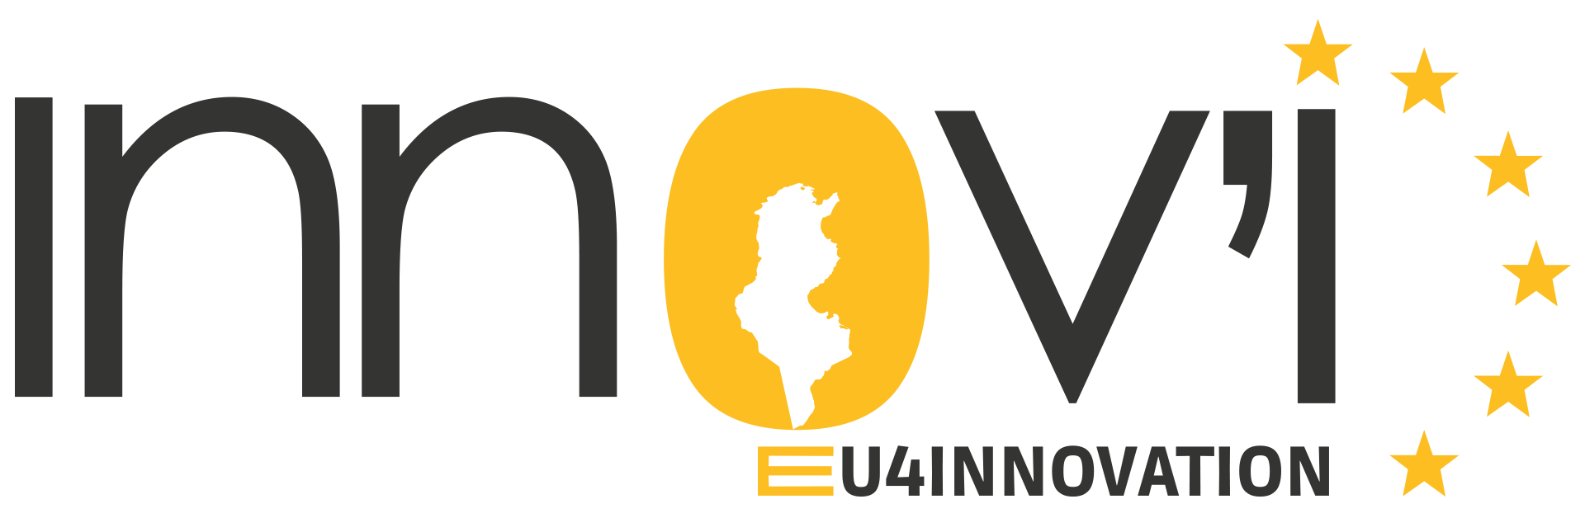

- Données techniques
Pour le logo le prestataire devra fournir les éléments suivants :
-Définir la zone d’exclusion/de protection (espace protégé minimum autour du logo) et la taille minimale d’utilisation
-Mettre au point plusieurs versions du même logo : Version couleur pantone, monochrome noir et en réserve, noir et blanc/niveau de gris
-La police de caractère (typographie, taille et aspect) utilisée pour le nom du projet véhiculé sur le logo
-Les interdits : exemples d’utilisations erronées
-Les déclinaisons sur des fonds blancs, de couleurs et fond visuel (règle d’utilisation sur fond très clair, foncé et fond visuel ou perturbé)

- Esprit de réalisation du logo
Le logo doit être reconnaissable et doit mettre en exergue les éléments suivants :
- Prise en compte des logos de l’Union européenne et d’Expertise France dans le branding global (apposition du logobar)
- Intégration des éléments graphique et rappel visuel du logo INNOV’I
- Prise en compte de la présentation globale / objectifs du projet GREENOV’I

- Charte graphique

Un projet graphique est élaboré sur la base des indications sur l’identité visuelle du programme citée ci-dessus.
Le prestataire fournira les versions exploitables de cette charte dans les formats (Vectorielles, JPG) qui seront déclinés dans différents types de support print et digitaux.

Esprit de réalisation de la charte graphique
La charte graphique présentera les éléments essentiels à l’application de l’identité visuelle du projet afin de créer une cohérence entre les différents produits, outils de communication et livrables du programme. Celle-ci doit proposer une mise en page adaptée pour tous les outils de travail à usage interne et externe.

- Déclinaisons et supports

Le logo et la charte seront déclinés pour les supports suivants :

Supports papiers

Autocollants
Affiches
Papier à entête
Les livrets thématiques
Les programmes des événements
Les communiqués et dossiers de presse
Plaquette de présentation
Panneaux d’indication
Modèle de rapport

Supports WEB et vidéo

Création graphique du site internet (bannière, couleurs, etc.)
Newsletter
Réseaux sociaux
Visuels et infographies

Supports mixtes

Kakémono
Poster et bâche
Goodies
Clé Usb
Tote bags
Tshirts/casquettes
Stylos
Blocs notes

- Attentes en termes de communication
Le prestataire devra se conformer aux conditions suivantes dans le cadre de l’élaboration des éléments :

-Respect des procédures définies dans le manuel de communication et de visibilité pour les actions extérieures de l’UE
-Respect de la charte graphique d’expertise France

- Crédits et droits d’auteur
Le prestataire cédera à Expertise France les droits d’auteur relatifs au logo qui devient la propriété exclusive d’expertise France, laquelle exploite ses droits de propriété de la manière et aux fins qu’elle juge appropriés.
Expertise France devient également propriétaire des fichiers source qui lui sont remis par le prestataire.

- Suivi/Monitoring
La conception et l’élaboration de ces éléments feront l’objet de consultations et d’échanges avec Expertise France. La validation des livrables se fera par Expertise France. Le prestataire est tenu à une obligation de confidentialité. Il ne doit publier ou divulguer aucune information portée à leurs connaissances dans le cadre de ce présent marché, à aucune personne non autorisée et sans consentement écrit préalable.

